G8 Scheda creata il 22 agosto 2024
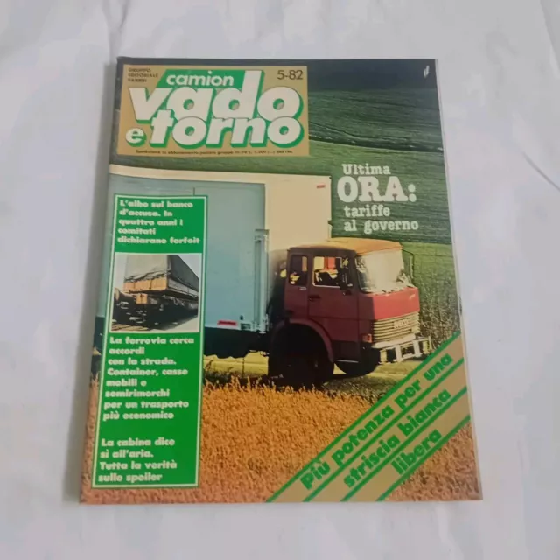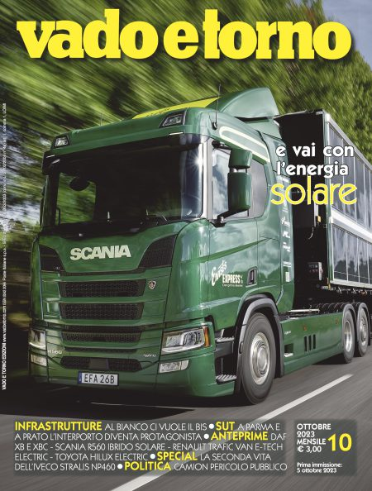
Descrizione storico-bibliografica
*Vado e torno : mensile per gli autotrasportatori. - Anno 1, n. 1 (novembre 1962)-anno 20, 12 (dicembre 1981) . - Milano : Edizione tecniche moderne, 1962-1981. – 20 volumi ; 35 cm. ((L'editore varia. - CFI0410027

*Camion vado e torno : periodico dell'autotrasporto. - Anno 21, n. 1/2 (gen./feb. 1982)-anno 21, n. 12 (dicembre 1982). - Milano : Fabbri, 1982. – 1 volume ; 35 cm. ((Mensile. - CFI0410024

*Vado e torno : periodico dell'autotrasporto. - Anno 22, n. 1/2 (gen./feb. 1983)- . - Milano : [s.n.], 1983- . - volumi ; 35 cm. ((Mensile. – Poi editore: Vado e Torno Edizioni (VTE). - CFI0419193
Ha come supplemento: *Sustainable truck & van magazine [E12280]

Soggetto: Autocarri – Periodici; Autotrasportatori - Periodici

Volumi disponibili in rete 1962-1976

Informazioni storico-bibliografiche
Chi siamo
C’era già, Vado e Torno, quando l’Alfa, ancora milanese, presentava il Mille, una bellissima motrice che, con l’aggiunta di 2 assi e agganciata al rimorchio a 4 assi, dava vita al ‘millepiedi’, il camion del momento per il trasporto di linea. C’era già quando nasceva la prima associazione di categoria, nel 1962; quando l’Om metteva in produzione il Supertigre e la Lancia rispondeva con l’Esagamma; quando i camion andavano a nafta; il volante era a destra; in cabina gli autisti erano due. Il servosterzo? Un ufo.
In 56 anni d’attività, Vado e Torno ha seguito passo passo l’evoluzione tecnica dei veicoli e degli allestimenti, segmento in cui l’Italia ha ancora un ruolo importante nel panorama europeo. Con costanza e precisione ha registrato l’evoluzione tecnica, economica e normativa del trasporto stradale delle merci, cardine del ciclo produttivo.
Negli anni il mensile si è arricchito di servizi e di rubriche. Vado e Torno si pone ai vertici dell’editoria per la qualità dei contenuti e la quantità delle informazioni specifiche per il trasporto delle merci. https://www.vadoetorno.com/vado-e-torno/.

Prima rivista in Europa rivolta al mondo dell'autotrasporto, Vado e Torno nasce nel 1962, ideata e diretta – fino al 1968 - da Arrigo Castellani, direttore Stampa e pubblicità della Pirelli. Oltre ai temi legati all’autotrasporto, per tutti gli anni Sessanta la rivista accoglie articoli di "varietà" (sport, cinema, musica, televisione) e veri e propri reportage, firmati da importanti nomi del giornalismo italiano (Tullio Kezich, Natalia Aspesi, Gianni Brera, Luca Goldoni), le vignette satiriche di Riccardo Manzi, Giorgio Cavallo, Jacovitti, racconti gialli e di fantascienza. Le copertine sono dedicate a grandi attrici italiane e straniere, da Claudia Cardinale a Stefania Sandrelli, da Monica Vitti a Catherine Deneuve, Jane Fonda, Raquel Welch. Nel 1975 la rivista passa alla Edizione Tecniche Moderne, società editoriale del gruppo Pirelli, per poi uscire dal Gruppo nel 1981.
Consulta la rivista attraverso la timeline
https://www.fondazionepirelli.org/archivio-storico/pubblicazioni-e-riviste/IT-PIRELLI-BIB0001-0023395.

